Příprava masa
Ve většině obchodů si můžeme podle potřeby vybrat maso předem nakrájené na kostky nebo plátky. Je to sice pohodlnější a příprava jídla pak zabere méně času, ale finančně je přece jen úspornější nakrájet si maso doma. Navíc máte u vlastnoručně zpracovaného masa jistotu, že skutečně neobsahuje chrupavky ani tuk. Budete potřebovat jen sadu ostrých nožů, dostatečně velké prkénko a trochu času.

Sekání masa na kostky

1. Ostrým nožem okrájíme všechen viditelný tuk, chrupavky a další nežádoucí součásti masa.

2. Maso určené k dušení krájíme na větší kostky, do gulášů a „eintopfů“ potřebujeme maso nakrájené na proužky a potom přes vlákna na kostky – podle potřeby malé, střední nebo velké.
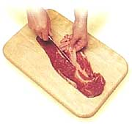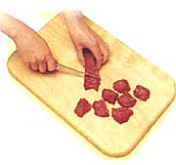

Mleté maso připravené doma chutná rozhodně lépe, než z obchodu. A nepotřebujeme ani kuchyňský robot nebo mlýnek na maso. Maso, nadrobno rozsekané dvěma velkými noži, si uchová víc šťávy a je chutnější. Stejným způsobem můžeme zpracovávat i drůbež.

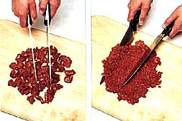

Volně uchopíme dva nože, postavíme je rovnoběžně vedle sebe a maso, pokrájené na drobné kostičky, sekáme střídavě jedním a druhým nožem rytmickými pohyby jako při bubnování.
Pokračujeme, dokud nemáme přesně takové kousky, jako potřebujeme – hrubé, střední nebo jemné. Při práci maso občas zvedneme a otočíme.

Krakonošovy koule

500 g vepřového bůčku bez kosti,
500 g předního hovězího,
veka,
hladká mouka,
2 vejce,
sůl,
mletý pepř,
kmín,
sádlo,
mletá paprika,
cibule,
lečo,
majoránka,
česnek,
podle potřeby světlé pivo.

Maso umeleme na jemném strojku společně s vekou předem namočenou do piva. Mírně osolíme, opepříme, přidáme vejce, podle potřeby hladkou mouku a těsto dobře zamícháme. Z umíchaného těsta tvoříme koule velké asi jako pingpongový míček. Ty rovnáme do pekáče vymazaného sádlem, podlijeme trochu pivem a pod pokličkou v troubě zapečeme. Když jsou dorůžova zapečené, přidáme k nim špetku majoránky, česnek utřený se solí, kmín a zalijeme je lečem tak, aby byly zcela ponořeny. Přikryjeme pokličkou a v troubě dusíme tak dlouho, až tuk vystoupí na povrch. Podáváme s houskovým knedlíkem nebo rýží.

Znáte všechny druhy mletých mas?

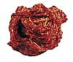
- Směs dvou mas - je nejoblíbenějším druhem mletého. Vyrábí se z poloviny vepřového a z poloviny hovězího masa. Smí obsahovat maximálně 30 % tuku. Toto mleté maso je ideální na karbanátky.
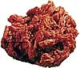
- Směs na tatarský biftek - je hovězí maso, které smí obsahovat maximálně 6 % tuku a je nejlibovější ze všech mletých mas. Chutná výborně zasyrova na celozrnném chlebu, smíchané s cibulí, kapary, vaječným žloutkem a kořením.

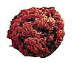
- Hovězí – tento druh mletého masa se připravuje pouze z masa, které bylo zbaveno šlach a nesmí obsahovat více než 20 % tuku. Představuje libovou variantu ke směsi mletého masa a je vhodné na přípravu karbanátků, na pečení a do omáček.

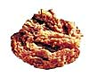
- Vepřové – mleté maso z vepřového se připravuje z masa zbaveného tuku. Smí obsahovat maximálně 35 % tuku. Vepřové mleté maso je šťavnaté, kořeněné a hodí se zejména na pečení.

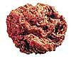
- Mleté skopové – toto mleté maso u nás nemá velkou tradici, na požádání vám jej však v některých obchodech rádi připraví. Mleté skopové maso se používá k přípravě musak a jiných balkánských jídel.
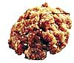
- Mett – tento druh je vyráběn z vepřového masa, které je však hruběji namleté a prodává se většinou již okořeněné. Chutná nejlépe zasyrova ochucené cibulí.

Beránek z mletého těsta
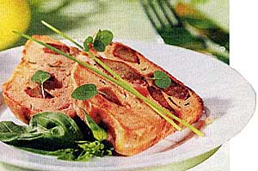
400g vepřových jater,
400 ml mléka,
1 kg míchaného mletého masa,
3 vejce,
2 žemle,
5 stroužků česneku,
sůl,
pepř,
olej na vymazání formy,
směs čerstvých jarních bylinek (saturejka, pažitka,majoránka).

Játra pečlivě očistíme a odblaníme. Rozkrájíme je na plátky anamočíme na ¼ hodiny do poloviny mléka. Žemle rozlámeme na menší kousky anamočíme do zbytku mléka. Nasáklé kousky žemle vyjmeme a lehce vymačkáme. Dovětší mísy dáme mleté maso, namočenou housku, přidáme vejce, sůl, pepř a utřenýčesnek. Vše dobře promícháme. Omyté jarní bylinky nasekáme nahrubo a přidámekmasu. Připravená játra vyjmeme zmléka, osušíme je a nakrájíme na většínudličky. Formu ve tvaru beránka vymažeme trochou oleje a plníme postupněvrstvou masa a jater. Postup dvakrát opakujeme. Přitom dbáme na to, aby játranesahala až kokrajům formy. Pečeme asi 60 minut (podle velikosti formy) přiteplotě 170 °C. Masového beránka nakrájíme na plátky a podáváme sjarní nádivkounebo pečivem.

Tip:Místo čerstvého mletého masa lze použít zmrazený polotovar mletého masana sekanou a když jsme u těch pivních receptů…co nahradit mlékopivem?

